Donderdag 12 december 2019

Kerstbakjes maken
Afgelopen woensdag hebben alle kinderen een kerstbakje gemaakt. Met veel groen en versieringen kwamen de mooiste creaties tot stand. De kerstbakjes blijven op school om tijdens de kerstviering op woensdag 18 januari voor nóg meer kerstsfeer te zorgen. Hulpouders: Hartelijk bedankt voor de hulp deze ochtend!
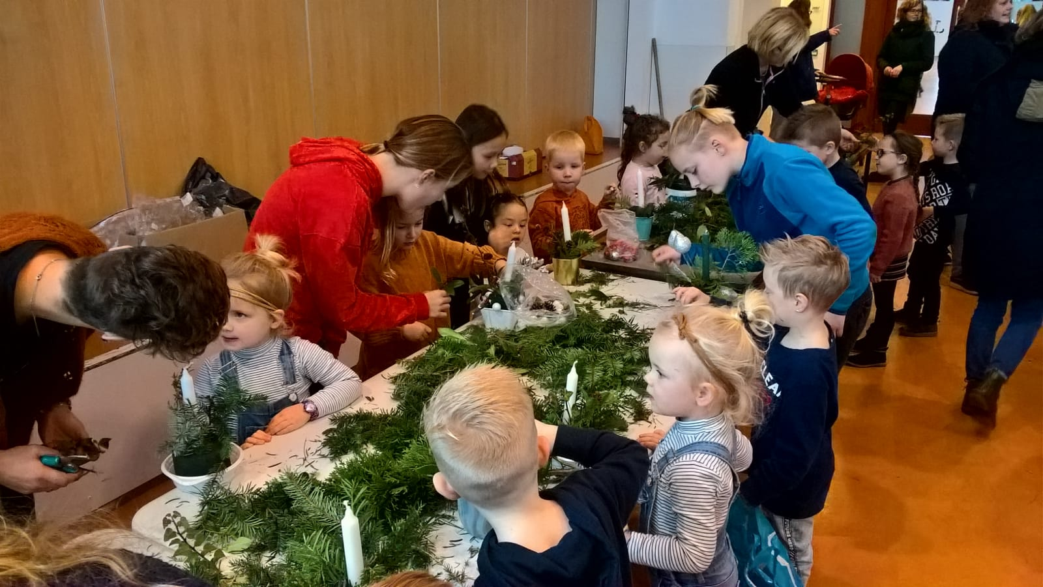

Hallo Wereld
Zoals bekend hebben we onze pilot Hallo Wereld dit jaar voortgezet. Op de maandagmiddag krijgen de kinderen van de groepen 3 t/m 8 een les over de verschillende religies en culturen in Nederland en de wereld. Deze les wordt verzorgd door iemand van het Humanistisch Vormings Onderwijs, een leerkracht die deze zaken belicht vanuit PC-gezichtspunt of een leerkracht die vanuit de Islam een toelichting verzorgd. Achterliggende gedachte is dat je door kennis over een anders religie, cultuur of kijk op de wereld, wellicht tot begrip komt voor die ander. En natuurlijk kun je respect niet afdwingen, maar het zou mooi zijn als we ook dat met deze lessen kunnen bewerkstelligen.
Rond deze kersttijd is het natuurlijk interessant om van elkaar te weten hoé vanuit verschillend perspectief tegen bijvoorbeeld het kerstfeest, pasen of het suikerfeest wordt aangekeken.

Door een tekort aan bevoegde leerkrachten voor de lessen islamitisch godsdienstonderwijs kunnen deze lessen, die, nogmaals, alleen kennis-overdracht tot doel hebben, dit schooljaar maar af en toe worden gegeven. Voor de periode tot de meivakantie:
- Voor de groepen 3,6 en 7 op maandag 6 en maandag 13 januari,
- Voor de groepen 4,5 en 8 op 3 en 10 februari.
De lessen HVO en GVO worden afwisselend gegeven. Bij de lessen is altijd de eigen leerkracht aanwezig. Wie een les wil bijwonen is van harte welkom. Informeert u even bij de leerkracht voor de exacte tijden.

Vomol
Afgelopen vrijdag deden onze groepen 7 en 8 mee met het project Vomol. Hierbij leerden zij hoe je om kan gaan met de aanweigheid van landbouwverkeer op de openbare weg. Bij de school waren verschillende landbouwvoertuigen opgesteld. Na een theoretische inleiding gingen de kinderen naar buiten om per voertuig uitleg te krijgen. Ook moesten zij in die week een dagboekje bijhouden. Na afloop kregen de kinderen een certificaat.Het was een leerzame ochtend. Hulpouders en de eigenaren van de landbouwvoertuigen hartelijk bedankt!
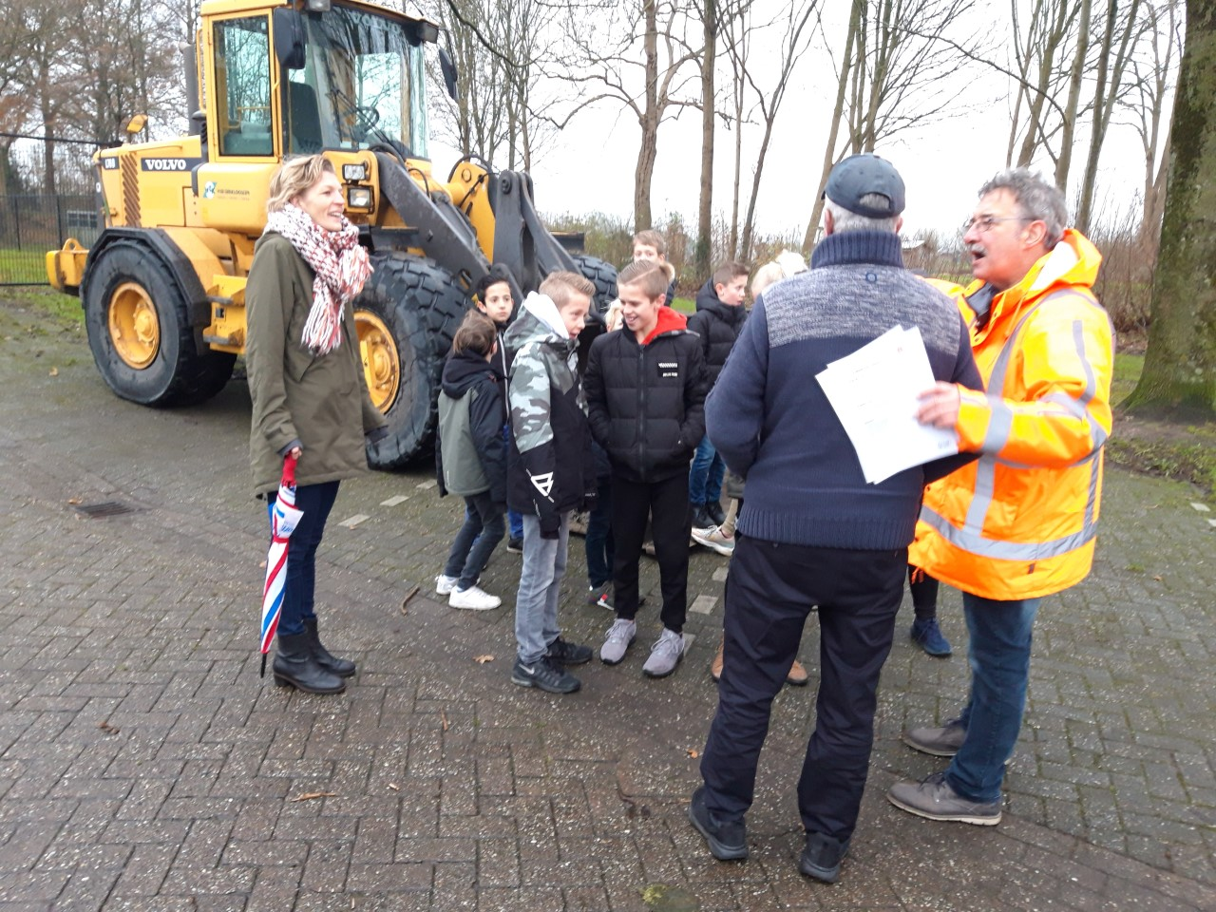

Vanuit de Kerstcommissie:
Vanaf woensdag 11 december hangen de inschrijflijsten voor onze kerstmaaltijd op de ramen van het klaslokaal. We willen u nogmaals vriendelijk vragen niet te grote porties aan te leveren. Liever 2 keer een hapje voor 10 personen dan 1 keer voor 20! Natuurlijk zorgen wij ervoor dat de overgebleven lekkernijen naar beneden worden gebracht. U kunt de hapjes woensdag 18 december vanaf 5 uur aanleveren. We verheugen ons er nu al op!
Woensdag 18 december
We verwachten onze gasten vanaf 17.00 uur op school, de rode loper ligt klaar. Wilt u s.v.p. de hoofdingang van de Streukeler Veste gebruiken. (ingang sporthal) (groep 5 in hun ‘groep 5-lokaal').
We beginnen om 17.10 uur, wilt u zorgen voor het bestek en bord (graag met naam).
Onze “gasten” gaan na de maaltijd (rond 18.20 uur) naar beneden om te genieten van een voorstelling door de juffen en de meesters. Na de voorstelling gaan de leerlingen weer terug naar hun klaslokaal en kunnen daar vanaf 19.00 worden opgehaald. We zouden het erg op prijs stellen als we u vanaf 19.00 uur in de grote hal beneden mogen ontmoeten onder het genot van een drankje en een hapje.
Donderdag 19 december
De kerstversiering wordt weer opgeborgen, extra handen zijn van harte welkom!
Wilt u helpen, graag!!!!

Belangrijke data

december

Woensdag 18
17.00-19.00 Kerstviering

Vrijdag 20
11.45 begin kerstvakantie voor alle groepen

Januari 2020

Woensdag 1
Gelukkig Nieuwjaar!

Maandag 6
Eerste schooldag in 2020

